# 企业小程序订单分配操作手册

|  |  |
| --- | --- |
| 所属公司 | 深圳市三度空间责任有限公司 |
| 更新版本 | V0.1.18 |
| 编写日期 | 2018-11-22 |
| 作者 | 陈思 |

### 前言

本文旨在说明企业小程序订单分配V0.1.18版本如何操作使用，适用于需要操作企业小程序的商家、用户，专利、版权及解释权归属于深圳市三度空间责任有限公司所有。

#### 产品概述

厂商企业小程序是三度为合作厂商开发的属于厂商自己运营的小程序平台，三度为企业小程序提供了订单分配功能，C端用户在企业小程序购买商品提交订单后，用户可选择对应发货的经销商，提交订单后，该厂商下的经销商可接收到来自企业小程序的订单，并可对订单进行管理发货。

#### 操作说明

##### 下载

1）、需要开通企业小程序平台需要先联系三度云享家客服进行平台开通，三度客服联系电话：0755-23895307

##### 操作

1. 厂商可对经销商店铺设置黑名单

厂商登录商家后台在店铺管理中可看到所有经销商的店铺信息，并可对店铺设置黑名单，在黑名单中的店铺将不能进行订单的分配，取消黑名单设置后可正常进行订单分配

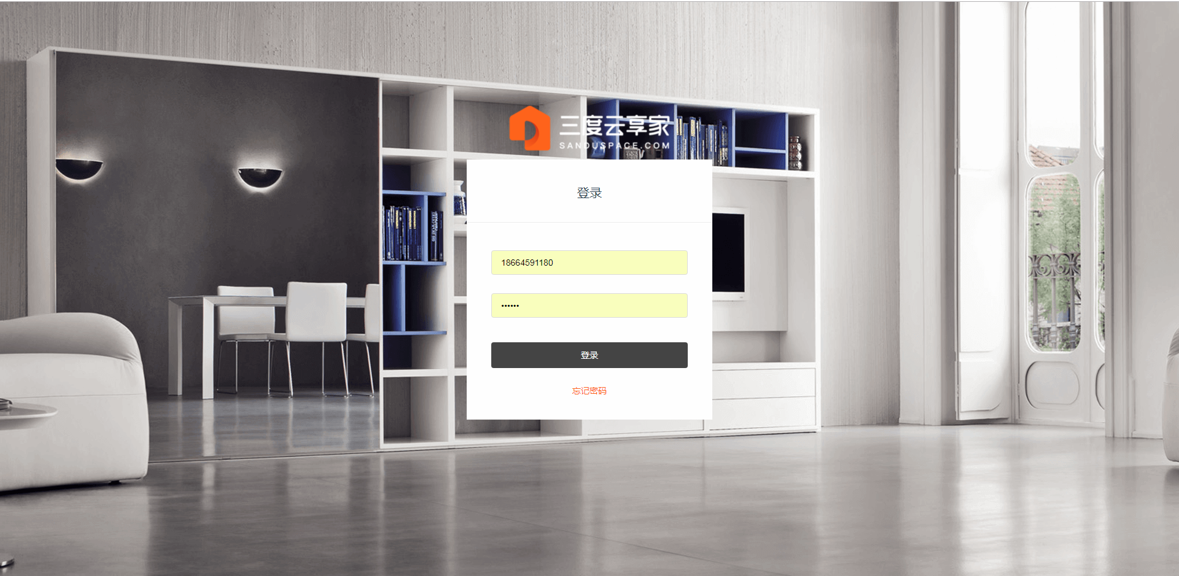

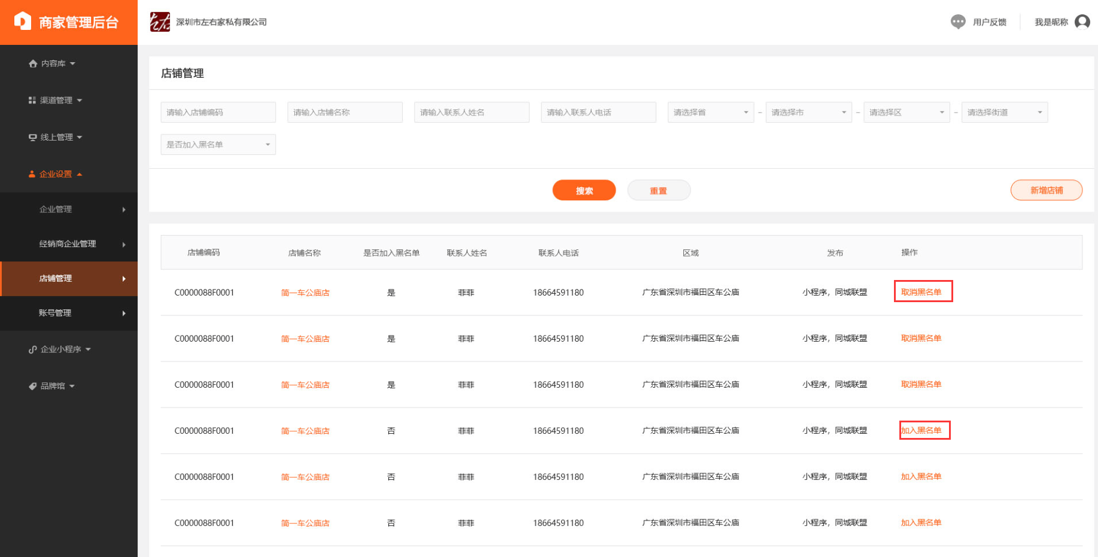

1. 经销商账号创建店铺

经销商账号可登陆商家后台进行店铺的管理，店铺可发布到企业小程序

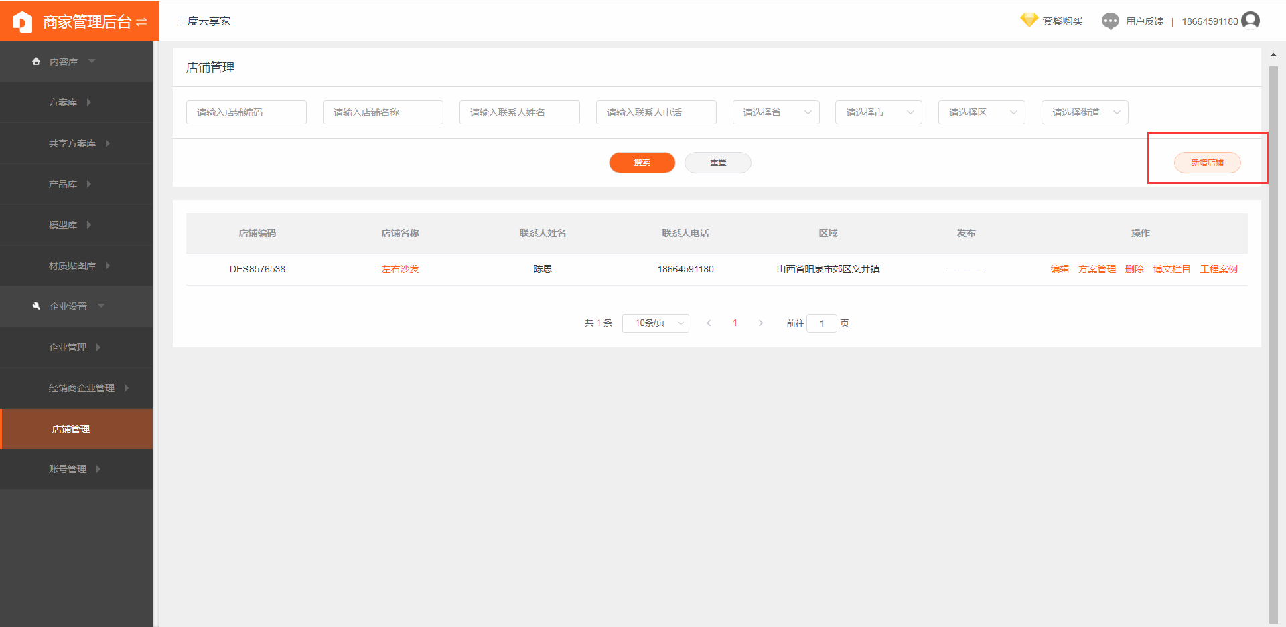

1. 厂商可在商家后台进行商品管理并上架到企业小程序

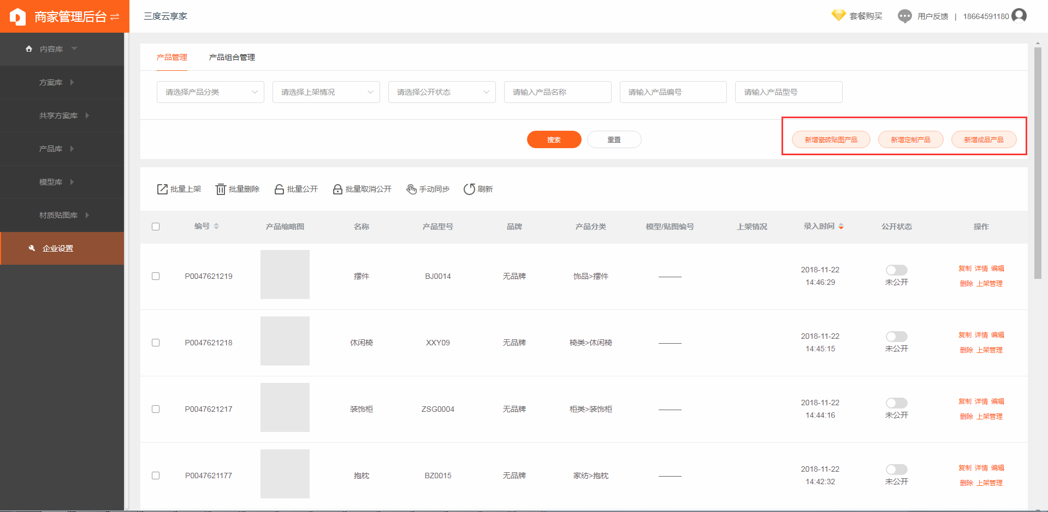

点击新增定制产品，可进入新增页面，信息完善后可在列表中查看该产品

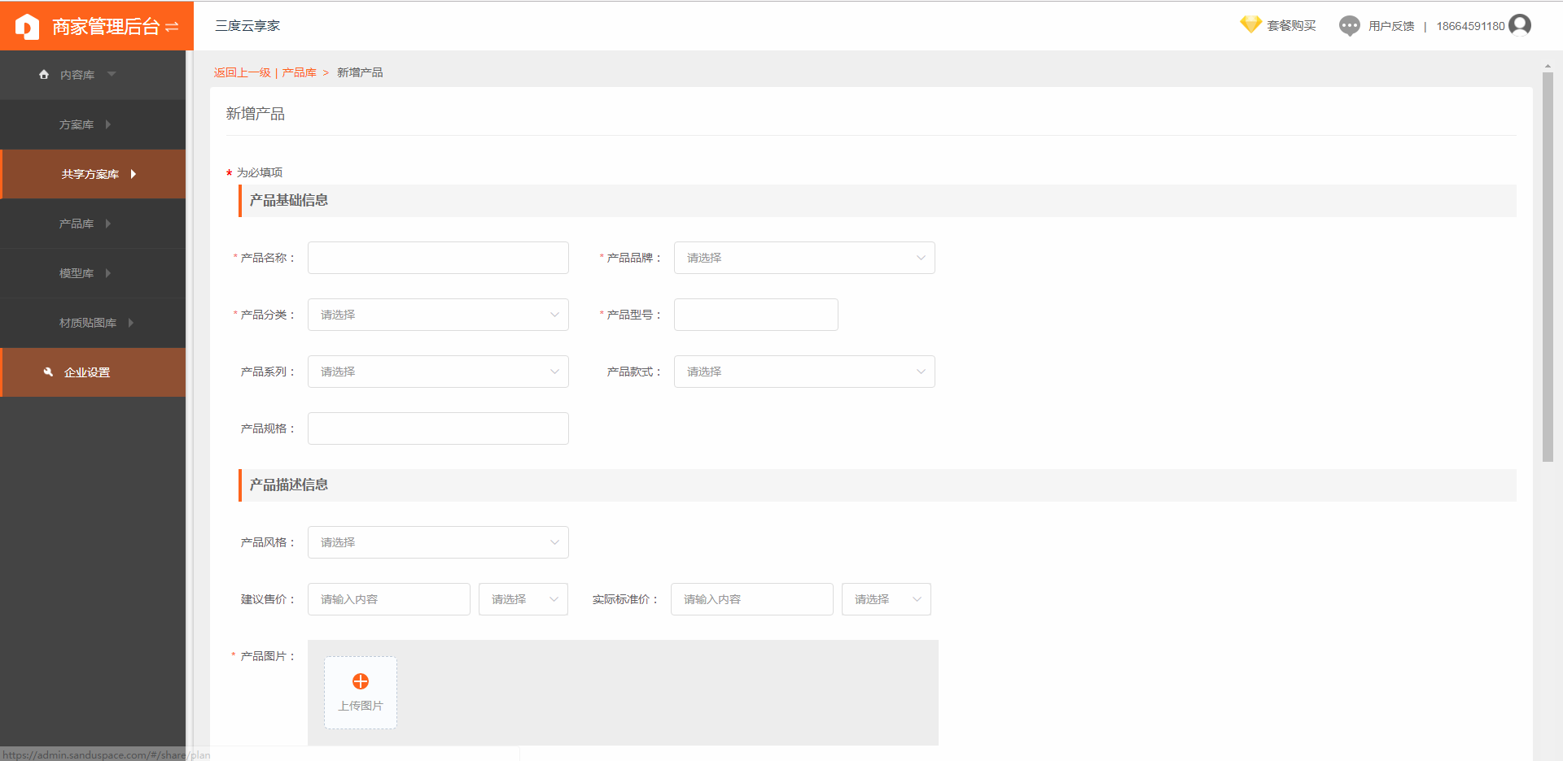

点击商家可将该产品上架到企业小程序

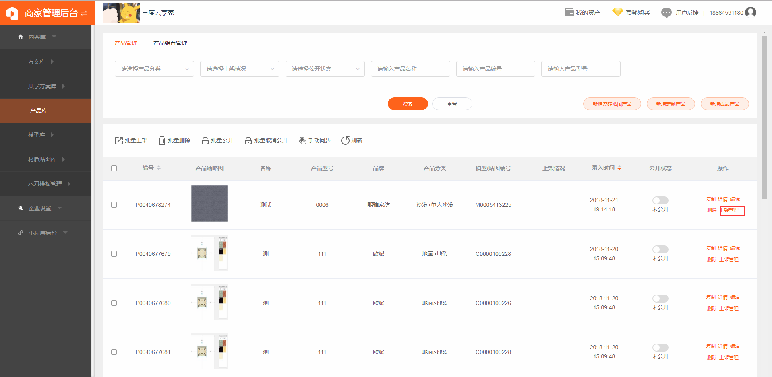

1. C端用户进入该企业小程序可进行商品购买

1、进入企业小程序首页，进入商品详情页

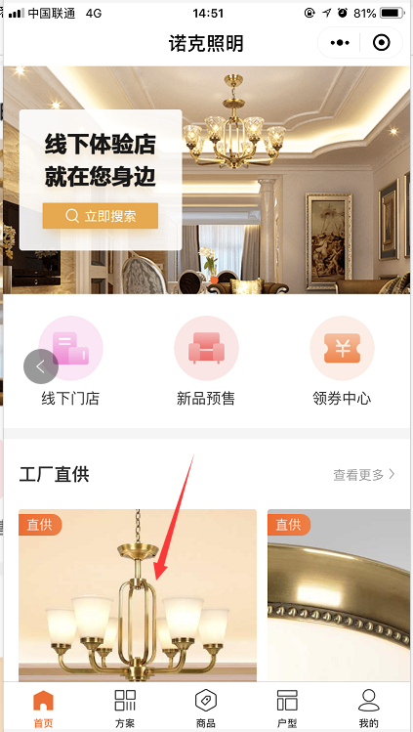

2、点击立即购买

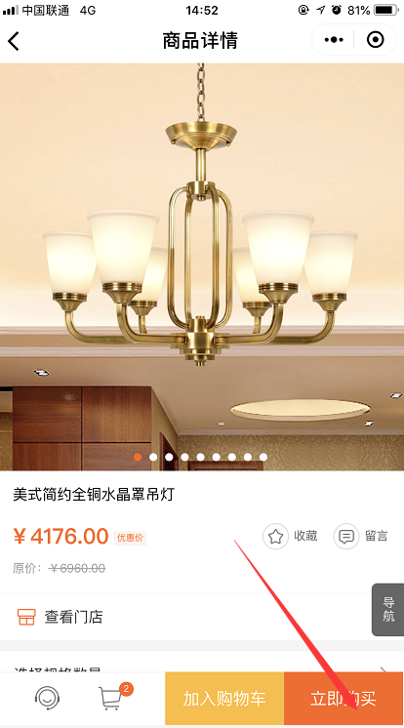

3、进入商品详情页面，点击确定

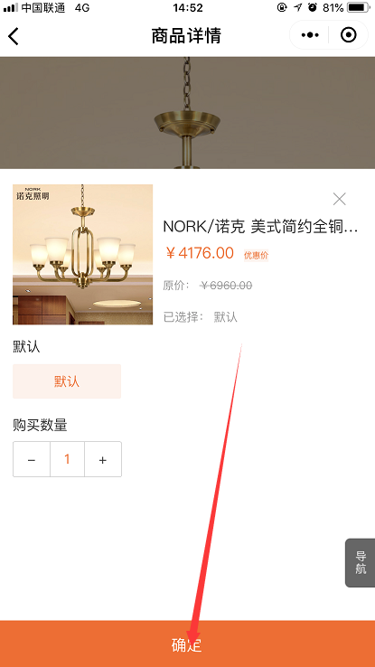

进入确认订单页面，可选择配送商

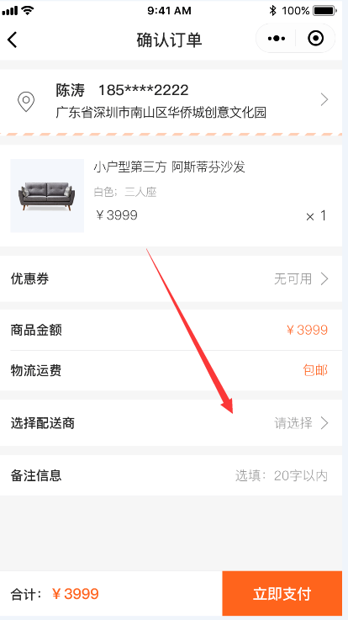

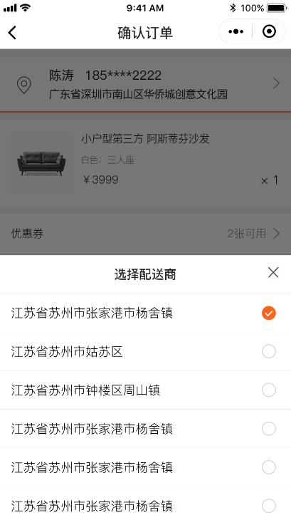

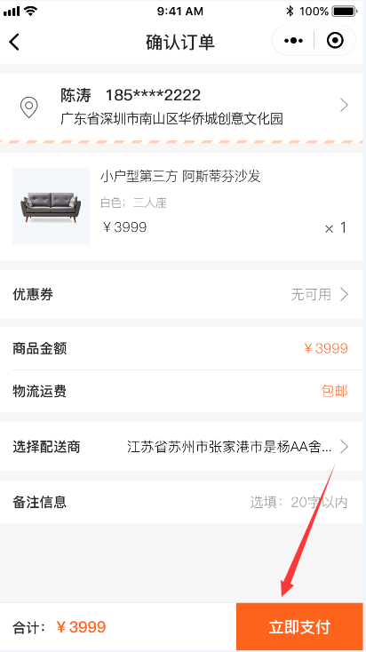

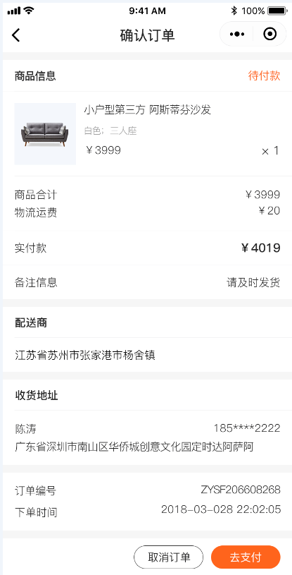

程序会根据用户填写的配送地址匹配最近的店铺可用户进行选择（黑名单经销商将不再选择范围），匹配不到则默认分配给厂商，用户选择配送商并提交订单后，该订单将会分配给对应的经销商，经销商可在商家后台订单管理中进行管理

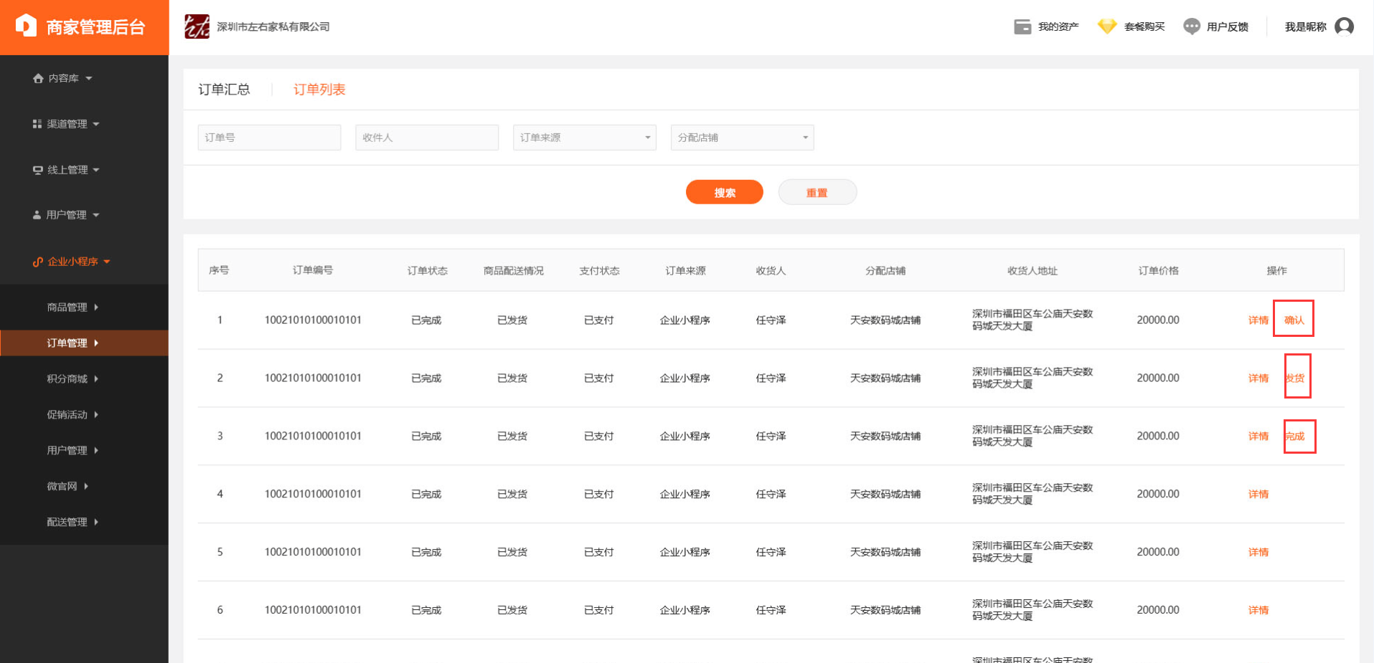

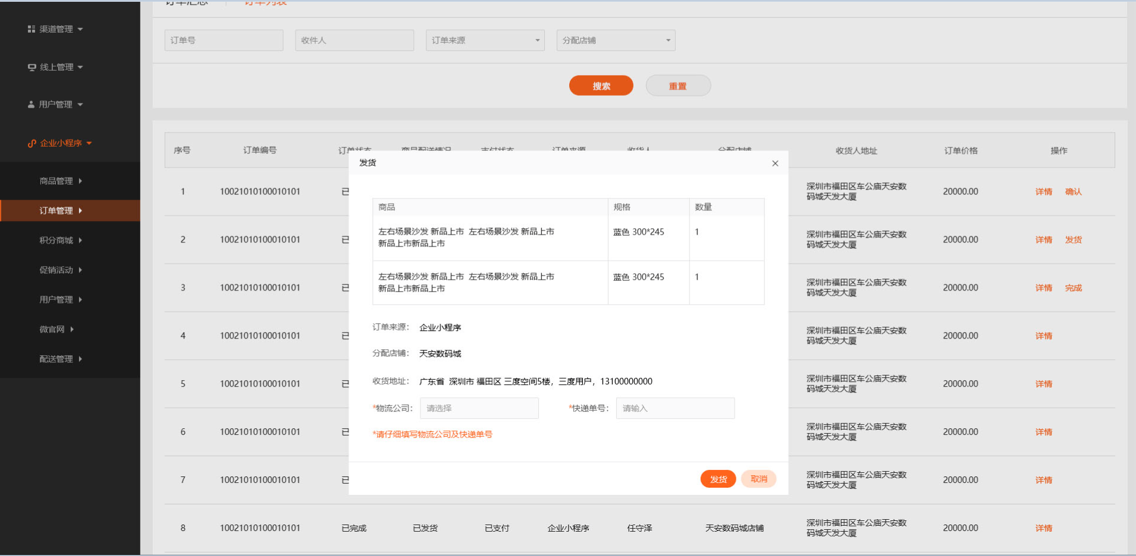

厂商可在订单管理中查看所有分配给经销商的店铺，但是不修改，对应分配给自己的店铺可进行订单管理

